
Καινοτόμες λύσεις για τη βιώσιμη και περιβαλλοντικά φιλική φυτοπροστασία των οπωροκηπευτικών της Ελλάδας, στην Ευρώπη του μέλλοντος

Παραδοτέο Π.3.3.2: Πρωτόκολλο εφαρμογής παρεμπόδισης σύζευξης στo Tuta absoluta σε υπαίθρια και βιομηχανική καλλιέργεια τομάτας

Πληροφορίες για το έγγραφο
Αριθμός παραδοτέου: Π.3.3.2
Ενότητα εργασίας: ΕΕ3
Επικεφαλής δικαιούχος: ΜΦΙ
Συγγραφείς: Ε. Αναστασάκη, Ο.Ανεστίδου, Γ. Παρτσινέβελος, Α. Ψωμά, Π. Μυλωνάς
Έκδοση: 1.0
Είδος Παραδοτέου: Έκθεση
Ημερομηνία παράδοσης:31 - 12 – 2025

Στοιχεία Πράξης
Τίτλος: Καινοτόμες λύσεις για τη βιώσιμη και περιβαλλοντικά φιλική φυτοπροστασία των οπωροκηπευτικών της Ελλάδας, στην Ευρώπη του μέλλοντος
Τίτλος (EN): InnoPP-Innovations in Plant Protection for sustainable and environmentally friendly pest control
Κωδικός πράξης: TAEDR-0535675
Ακρωνύμιο έργου: InnoPP
Ημερομηνία έναρξης: 15 Μαΐου 2023
Διάρκεια: 28 Μήνες
Συντονιστής Φορέας: Γεωπονικό Πανεπιστήμιο Αθηνών
Συντονιστής/ Επιστημονικός Υπεύθυνος: Ιωάννης Βόντας
Πίνακας Περιεχομένων
Contents
1. ΕΙΣΑΓΩΓΗ ΚΑΙ ΣΤΟΧΟΙ 5
2. ΠΕΡΙΓΡΑΦΗ ΤΩΝ ΕΡΓΑΣΙΩΝ 7
2.1. ΥΛΙΚΑ ΚΑΙ ΜΕΘΟΔΟΙ 7
2.2. ΑΠΟΤΕΛΕΣΜΑΤΑ ΠΑΡΕΜΠΟΔΙΣΗΣ ΣΥΖΕΥΞΗΣ 9
3. ΣΥΝΟΨΗ ΚΑΙ ΣΥΜΠΕΡΑΣΜΑΤΑ 17

Περίληψη του Έργου
Το έργο «Καινοτόμες λύσεις για τη βιώσιμη και περιβαλλοντικά φιλική φυτοπροστασία των οπωροκηπευτικών της Ελλάδας, στην Ευρώπη του μέλλοντος» στοχεύει στην ανάπτυξη σύγχρονων και καινοτόμων μεθόδων για την προστασία των καλλιεργειών όπως τα κηπευτικά, τα εσπεριδοειδή και το επιτραπέζιο σταφύλι. Περιλαμβάνει τη δημιουργία προηγμένων διαγνωστικών εργαλείων για την ανίχνευση εχθρών και παθογόνων με τεχνολογίες αιχμής, όπως ηλεκτρονικές παγίδες και βιοαισθητήρες, καθώς και πλατφόρμες αλληλούχισης για τον πλήρη προσδιορισμό των ιωμάτων. Επιπλέον, θα αναπτυχθούν μοντέλα πρόβλεψης επιδημιών και καινοτόμα βιοφυτοπροστατευτικά προϊόντα, τα οποία θα αξιολογηθούν για την ασφάλεια τους σε μη στόχους οργανισμούς. Τέλος, οι νέες τεχνολογίες θα ενσωματωθούν σε συστήματα ολοκληρωμένης διαχείρισης φυτοπροστασίας και θα δοκιμαστούν σε πραγματικές συνθήκες, ενώ θα αξιολογηθούν οι κοινωνικοοικονομικές και περιβαλλοντικές επιπτώσεις τους.

Σύνοψη της ΕΕ3
Οι δραστηριότητες της ΕΕ3 περιλαμβάνουν τις βιοδοκιμές αποτελεσματικότητας και τη βελτίωση και ανάπτυξη καινοτόμων μεθόδων και προϊόντων. Κύριες δράσεις της ΕΕ3 περιλαμβάνουν ανάπτυξη και αξιολόγηση καινοτόμων βιοφυτοπροστατευτικών προιόντων, όπως
- βιοδραστικά μορία ανάπτυξης αντοχής στα φυτά (πεπτίδια, μεταβολίτες),
- φυτοπροστατευτικά φυσικής προέλευσης (εκχυλίσματα, μικροβιακοί μεταβολίτες, «green»),
- νέας γενιάς ελκυστικά και απωθητικά (παγίδες, παρεμπόδιση σύζευξης),
- ανθεκτικές ποικιλίες (και αλληλεπιδράσεις με το οικοσύστημα και τα ωφέλιμα).
Για τα πιο αποτελεσματικά καινοτόμα βιοφυτοπροστατευτικά, θα μελετηθούν και οι επιπτώσεις τους σε οργανισμούς μη στόχους (φυσικοί εχθροί, επικονιαστές, υδρόβιοι οργανισμοί, κυτταροκαλλιέργειες θηλαστικών).

Συνοπτική παρουσίαση του παραδοτέου (executive summary)
Σκοπός του παραδοτέου Π3.3.2 είναι να παρουσιάσει τα αποτελέσματα μιας βελτιωμένης στρατηγικής εφαρμογής της μεθόδου παρεμπόδισης σύζευξης στον φυλλορυκτη της τομάτας, T. absoluta, σε υπαίθρια και βιομηχανική καλλιέργεια τομάτας. Εφαρμόστηκε πρωτόκολλο για τη μέθοδο παρεμπόδισης σύζευξης σε υπαίθρια καλλιέργεια βιομηχανικής τομάτας για την αειφόρο και βιολογική αντιμετώπιση του εντόμου T. absoluta. Συγκεκριμένα πραγματοποιήθηκε πείραμα πεδίου για δύο έτη όπου εμπορικοί διαχυτήρες φερομόνης του εντόμου τοποθετήθηκαν στο πεδίο και παρέμειναν καθ’ όλη την καλλιεργητική περίοδο, μέχρι τη συγκομιδή. Η καινοτομία της μεθόδου έγκειται στο χρόνο εφαρμογής της μεθόδου που είναι καθοριστικός για την επιτυχία της μεθόδου στον αγρό. Συγκεκριμένα, η τοποθέτηση και τις δύο καλλιεργητικές περιόδους πραγματοποιήθηκε μετά από παρακολούθηση του πληθυσμού ενηλίκων του T. absoluta με φερομονικές παγίδες και λαμβάνοντας υπόψη το στάδιο ανάπτυξης των φυτών, ώστε να επιτευχθεί η κάλυψη της καλλιέργειας για όλη την καλλιεργητική περίοδο, μέχρι και τη συγκομιδή του τελικού προϊόντος. Στην έκθεση παρουσιάζονται οι συλλήψεις εντόμων σε παγίδες τύπου Δ και η προσβολή των καρπών σε περιοχές του αγρού που έχει εφαρμοσθεί η παρεμπόδιση σύζευξης και σε περιοχές μάρτυρα, για τις χρονιές 2024 και 2025. Επιπλέον παρουσιάζεται η ταχύτητα έκλυσης και η διάρκεια έκλυσης φερομόνης από εμπορικώς διαθέσιμα σκευάσματα διαχυτήρων. Η παρακολούθηση της ταχύτητας έκλυσης και της διάρκειας έκλυσης της φερομόνης σε συνθήκες πεδίου, πραγματοποιήθηκε για πρώτη φορά σε Ελληνικές συνθήκες ώστε να διερευνηθεί ότι εξασφαλίζεται η παρουσία της φερομόνες σε ικανές ποσότητες για όλη την καλλιεργητική περίοδο ώστε να επιτευχθεί η παρεμπόδιση σύζευξης μεταξύ των ενηλίκων του T. absoluta. Τα αποτελέσματα έδειξαν ότι επετεύχθη πλήρης κλείσιμο των παγίδων (μηδενικές συλλήψεις αρσενικών ατόμων στη μεταχείριση) γεγονός που υποδηλώνει την καθολική επιτυχία της μεθόδου στην παρεμπόδιση σύζευξης. Παράλληλα, η διάρκεια παρουσίας της φερομόνης ήταν σταθερή για όλη την καλλιεργητική περίοδο εξασφαλίζοντας προστασία της παραγωγής. Από τα αποτελέσματα προκύπτει ότι είναι δυνατή η εφαρμογή της μεθόδου σε υπαίθρια καλλιέργεια τομάτας.

ΕΙΣΑΓΩΓΗ ΚΑΙ ΣΤΟΧΟΙ
Ο φυλλορύκτης της ντομάτας, Tuta absoluta (Meyrick) (Lepidoptera: Gelechiidae), αποτελεί σήμερα έναν από τους σημαντικότερους εχθρούς της καλλιέργειας της ντομάτας (Lycopersicon esculentum) αλλά και άλλων σολανωδών φυτών. Το έντομο αυτό προέρχεται από τη Νότια Αμερική και, μετά την πρώτη του εμφάνιση στην Ευρώπη το 2006, εξαπλώθηκε ραγδαία στις χώρες της Μεσογείου, στη Βόρεια Αφρική και σε πολλές περιοχές της Ευρώπης (Εικόνα 3.3.2-1). Η ταχεία εξάπλωση και εγκατάστασή του είχε ως αποτέλεσμα να θεωρείται πλέον το πιο καταστροφικό χωροκατακτητικό έντομο της ντομάτας, αποτελώντας σοβαρή απειλή για την παγκόσμια παραγωγή.

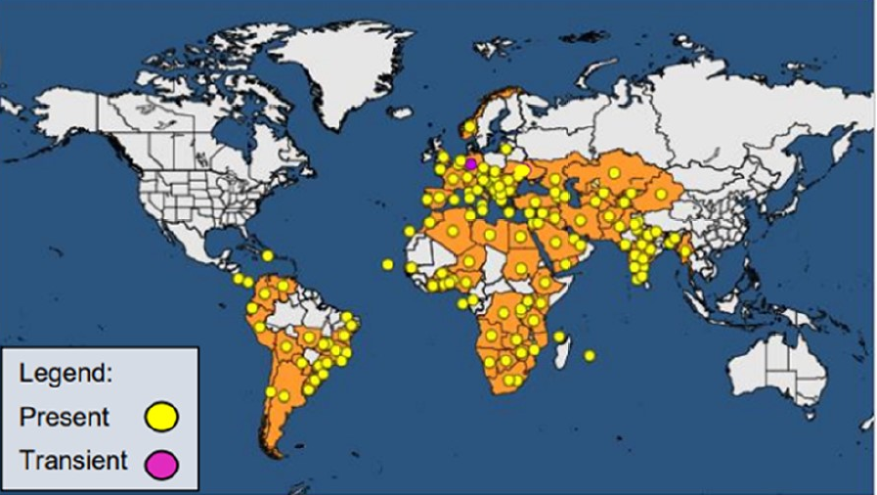
Εικόνα 3.3.2-1: European Plant Protection Organization, 2024. EPPO Global Database, 2024 Tuta absoluta (GNORAB) https://gd.eppo.int/texon/GNORAB/distribution.
Οι ζημιές που προκαλεί οφείλονται κυρίως στη δραστηριότητα των προνυμφών, οι οποίες τρέφονται εντός των φύλλων και των καρπών, οδηγώντας σε απώλειες απόδοσης που σε ορισμένες περιπτώσεις φτάνουν έως και το 100%. Μέχρι σήμερα, η καταπολέμηση του εντόμου βασίστηκε κυρίως στη χρήση χημικών εντομοκτόνων. Ωστόσο, η πρακτική αυτή παρουσίασε σημαντικούς περιορισμούς, καθώς οι προνύμφες προστατεύονται μέσα στους φυτικούς ιστούς, ενώ παράλληλα το έντομο έχει επιδείξει ανθεκτικότητα σε αρκετές δραστικές ουσίες.
Οι δυσκολίες αυτές καθιστούν επιτακτική την ανάπτυξη και εφαρμογή εναλλακτικών και πιο βιώσιμων μεθόδων παρακολούθησης και ελέγχου. Μία από τις πλέον υποσχόμενες λύσεις είναι η χρήση της φερομόνης φύλου του εντόμου, η οποία αξιοποιείται τόσο για την παρακολούθηση πληθυσμών μέσω παγίδων όσο και για την παρεμπόδιση της σύζευξης (mating disruption, Εικόνα 3.3.2-2). Η τεχνική αυτή στηρίζεται στη διατάραξη της συμπεριφοράς αναπαραγωγής, προκαλώντας σύγχυση στα αρσενικά άτομα και μειώνοντας σημαντικά την επιτυχία της σύζευξης. Πρόκειται για μια μέθοδο φιλική προς το περιβάλλον, η οποία εντάσσεται αρμονικά τόσο στη βιολογική γεωργία όσο και σε ολοκληρωμένα συστήματα φυτοπροστασίας, προσφέροντας μια ασφαλή και αποδοτική εναλλακτική απέναντι στις χημικές παρεμβάσεις.
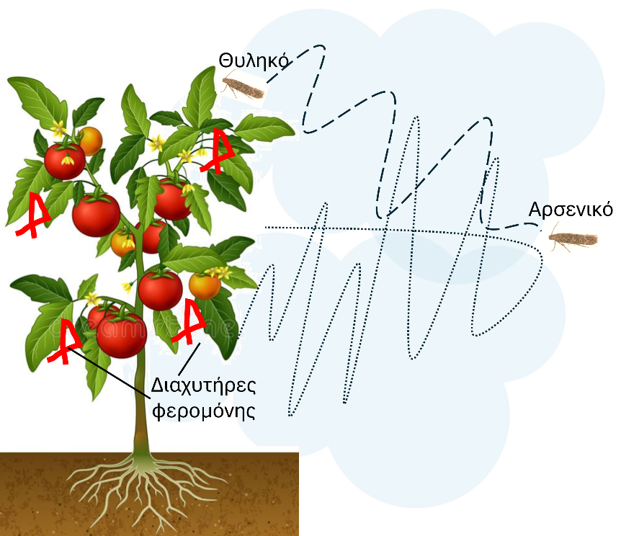
Εικόνα 3.3.2-2: Σχηματική αναπαράσταση της δράσης της παρεμπόδισης σύζευξης του εντόμου Τ. absoluta στην τομάτα.

Το παρόν έγγραφο ακολουθεί την παρακάτω δομή:
- Εισαγωγή και Στόχοι: Παρουσιάζεται το πλαίσιο της έρευνας και οι στόχοι του εγγράφου.
- Περιγραφή των Εργασιών: 2.1 Υλικά και Μέθοδο, 2.2 Αποτελέσματα παρεμπόδισης σύζευξης.
- Σύνοψη και Συμπεράσματα: Βασικά ευρήματα της έρευνας και σχετικά συμπεράσματα.

ΠΕΡΙΓΡΑΦΗ ΤΩΝ ΕΡΓΑΣΙΩΝ

ΥΛΙΚΑ ΚΑΙ ΜΕΘΟΔΟΙ
Η αξιολόγηση της αποτελεσματικότητας της παρεμπόδιση σύζευξης για τον βιολογικό έλεγχο της T. absoluta, πραγματοποιήθηκε σε πιλοτικό αγρό βιομηχανικης τομάτας 4 εκταρίων στον Ορχομενό Βοιωτίας (Εικόνα 3.3.2-3α). Το πείραμα διεξήχθη σε δύο συναπτά έτη (2024-2025) ξεκινώντας με την τοποθέτηση φερομονικών παγίδων τύπου Δ από την εβδομάδα μεταφύτευσης από το θερμοκήπιο στην ύπαιθρο (17.5.2024 και 24.4.2025), συνεχίστηκε με την τοποθέτηση εμπορικά διαθέσιμων διαχυτήρων φερομόνης φύλου (Εικόνα 3.3.2-3β) έπειτα από 2-3 εβδομάδες (31.5.2024 και 19.5.2025) και τερματίστηκε με τη συγκομιδή του καρπού (16.7.2024 και 10.7.2025).
Εφαρμόστηκαν επτά παγίδες παγίδων τύπου Δ (5 μάρτυρας και 2 μεταχείρισης). Οι εμπορικά διαθέσιμοι διαχυτήρες που περιείχαν 60mg φερομόνης/διαχυτήρα τοποθετήθηκαν σε στρατηγικά σημεία, οριοθετώντας μια περιοχή εφαρμογής της μεταχείρισης 2 εκταρίων στο χωράφι.
Κάθε εβδομάδα γίνονταν 1) έλεγχος των παγίδων τύπου Δ για συλλήψεις εντόμων και 2) συλλογή 3 διαχυτήρων φερομόνης οι οποίοι ελέγχονταν για την ποσότητα της φερομόνης που είχε αποδεσμευθεί (και κατ’ επέκταση απομείνει) σύμφωνα με την αρχική ποσότητα κατά τον κατασκευαστή. Στο τέλος του πειράματος (λίγο πριν τη συγκομιδή) πραγματοποιήθηκε και δειγματοληψία καρπών τομάτας για περαιτέρω διερεύνηση της προσβολής από T. absoluta (αυγά, προνύμφες, οπές εξόδου).

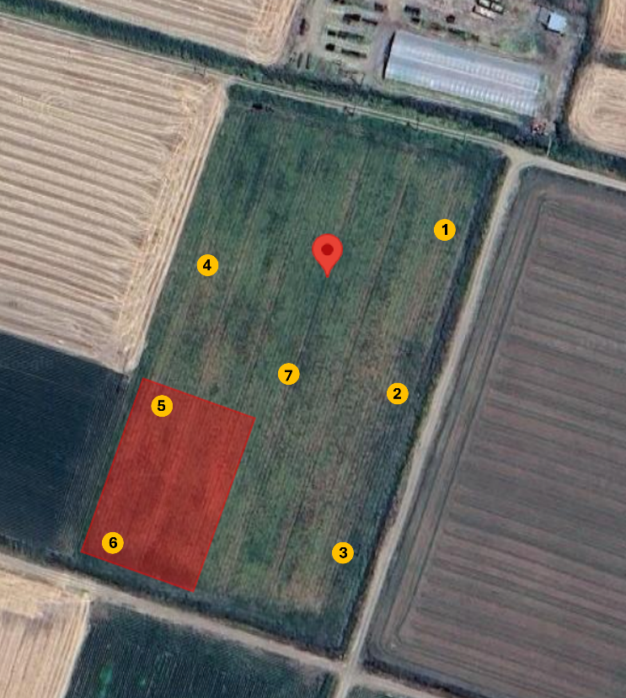  (α) | 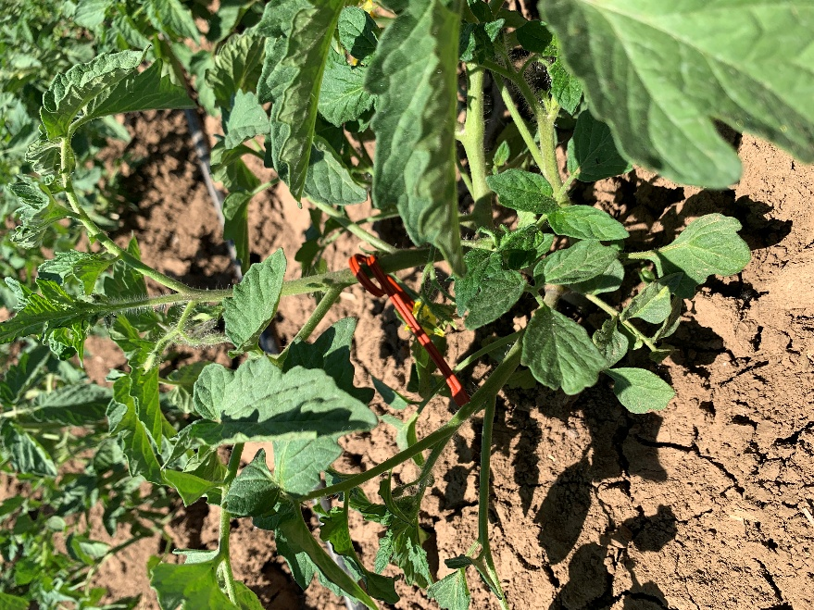  (β)

Εικόνα 3.3.2-3: Α) Ο πειραματικός αγρός στον Ορχομενό Βοιωτίας. Με κόκκινο χρώμα επισημαίνεται το κομμάτι του αγρού όπου τοποθετήθηκαν οι διαχυτήρες φερομόνης. Β) Τοποθέτηση εμπορικά διαθέσιμων διαχυτήρων φερομόνης φύλου σε φυτά τομάτας.
Για τον έλεγχο της ποσότητας της φερομόνης χρησιμοποιήθηκαν δύο τεχνικές εκχύλισης. Για τον υπολογισμό της % εναπομείνασας φερομόνης χρησιμοποιήθηκε η τεχνική της δυναμικής κατανομής στην υπερκείμενη αέρια φάση με κυκλοφορία αέρα (Dynamic headspace extraction, DHS Extraction) και για την απόλυτη ποσότητα (mg) φερομόνης που αποδεσμεύτηκε από το διαχυτήρα χρησιμοποιήθηκε η τεχνική της υγρής εκχύλισης (Liquid extraction, LE).
Στην τεχνική της δυναμικής κατανομής στην υπερκείμενη αέρια φάση με κυκλοφορία αέρα κάθε διαχυτήρας τοποθετήθηκε σε υάλινη φιάλη των 500mL η οποία κλείστηκε αεροστεγώς. Στη φιάλη υπάρχουν δύο οπές εισόδου και εξόδου αέρα. Κατά την είσοδο του αέρα στη φιάλη, ο περιβάλλον αέρας καθαρίζεται μέσω της διέλευσης του από φίλτρο κατασκευασμένο από γυάλινο σωλήνα (μήκος 10 cm × 1,5 cm i.d.) που περιέχει 0,5 g ενεργού άνθρακα σταθεροποιημένο με υαλοβάμβακα). Η διέλευση του αέρα πραγματοποιείται με τη χρήση αντλίας κενού με ταχύτητα ροής 360 mL min⁻¹. Η εκλυόμενη φερομόνη προσροφάται σε παγίδα κατασκευασμένη από σωλήνα teflon (μήκος 5 cm x 4 mm i.d.) που περιείχε 75 mg Porapak Q, σταθεροποιημένο με υαλοβάμβακα 2 mm και σωλήνες τεφλόν 3 mm σε κάθε άκρο. Ο χρόνος συλλογής ήταν 1 ώρα. Μετά την ολοκλήρωση της συλλογής, το προσροφητικο υλικό των παγίδων εκλούεται αμέσως με 500 μL n-πεντανίου. Τα εκλούσματα αποθηκεύτηκαν σε καταψύκτη (−20 °C) σε σφραγισμένο φιαλίδιο μέχρι την ανάλυση τους.

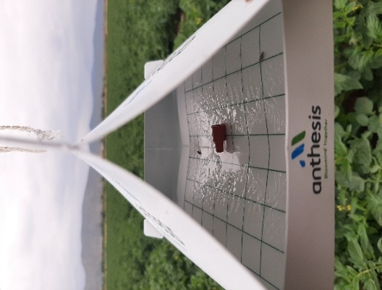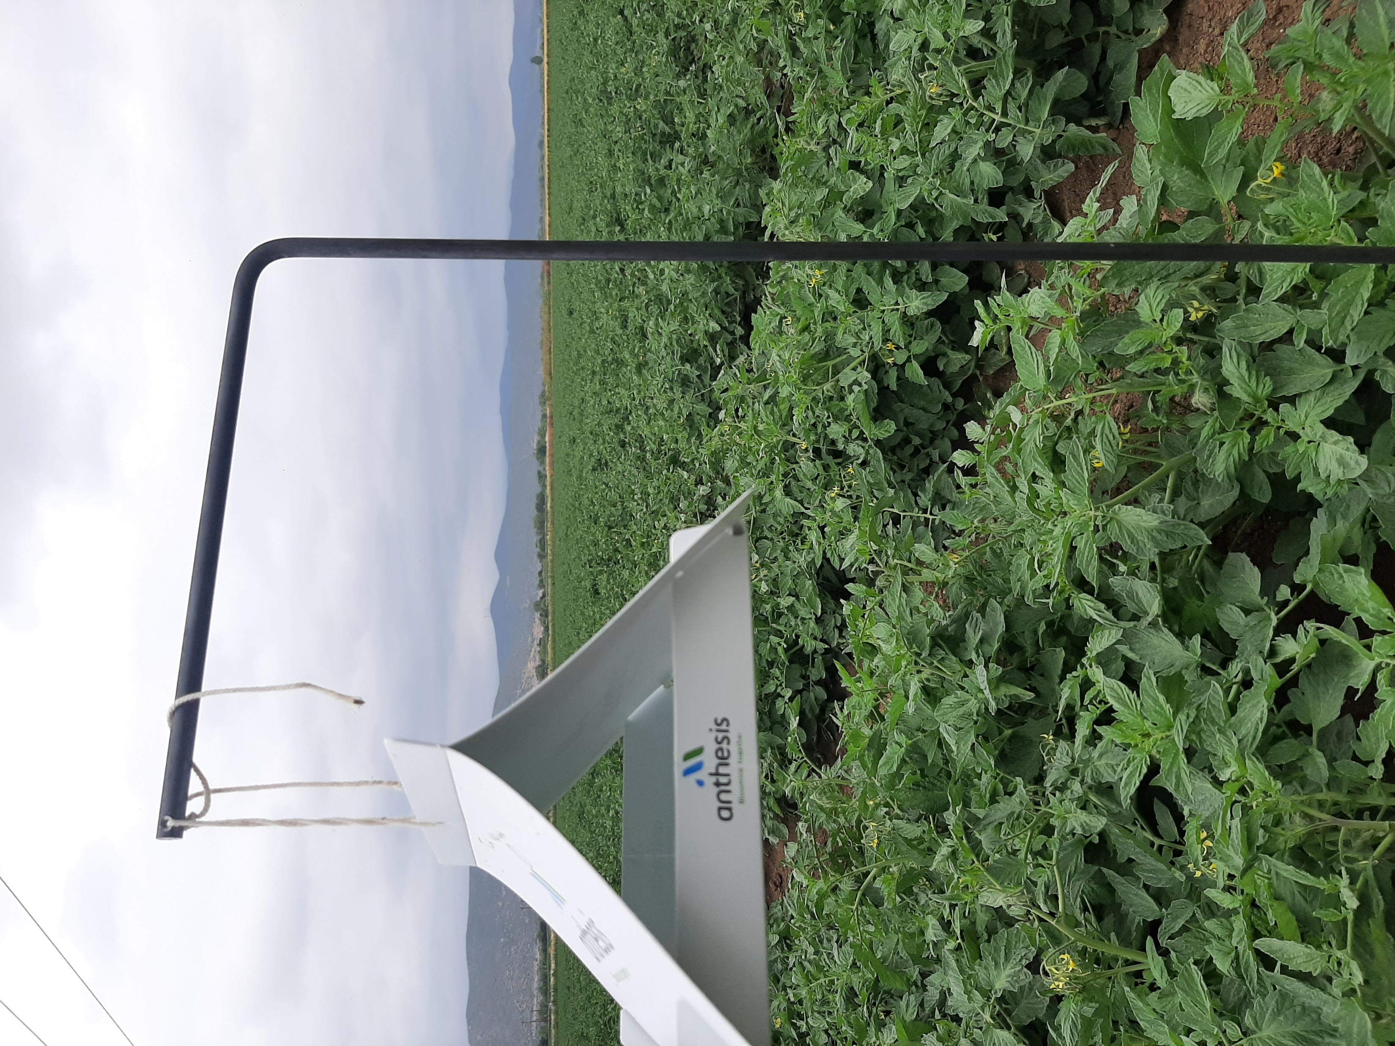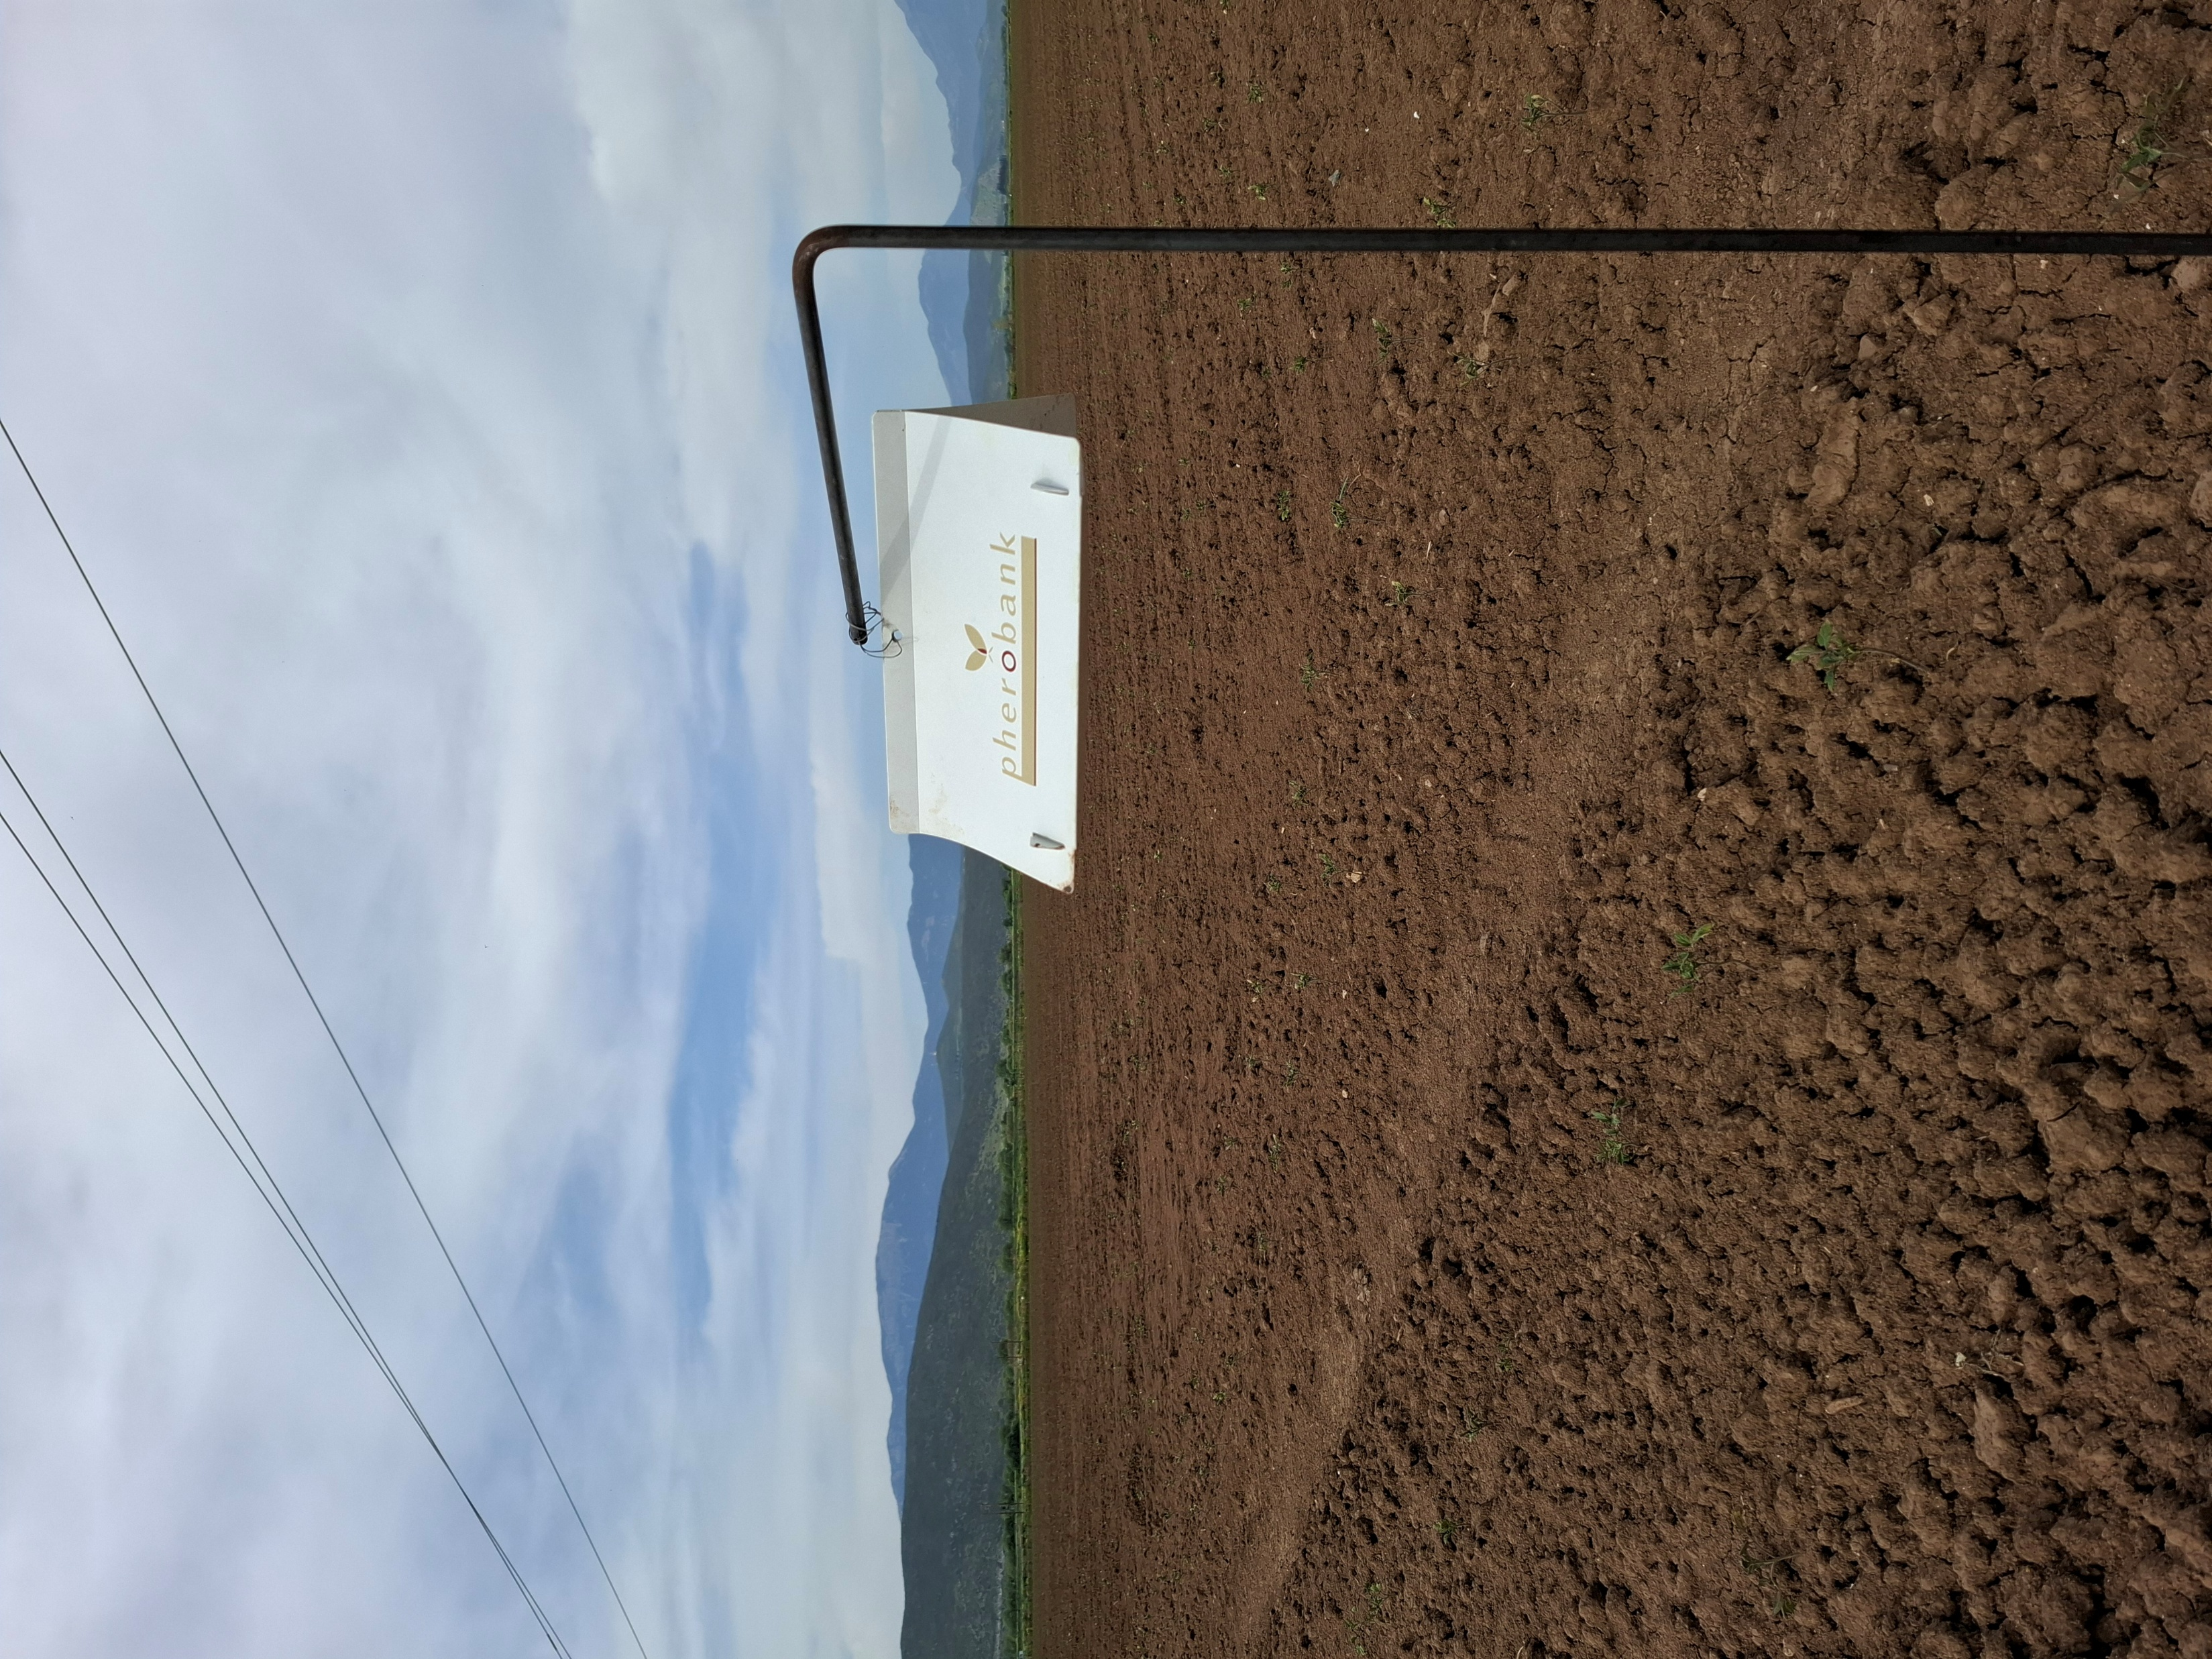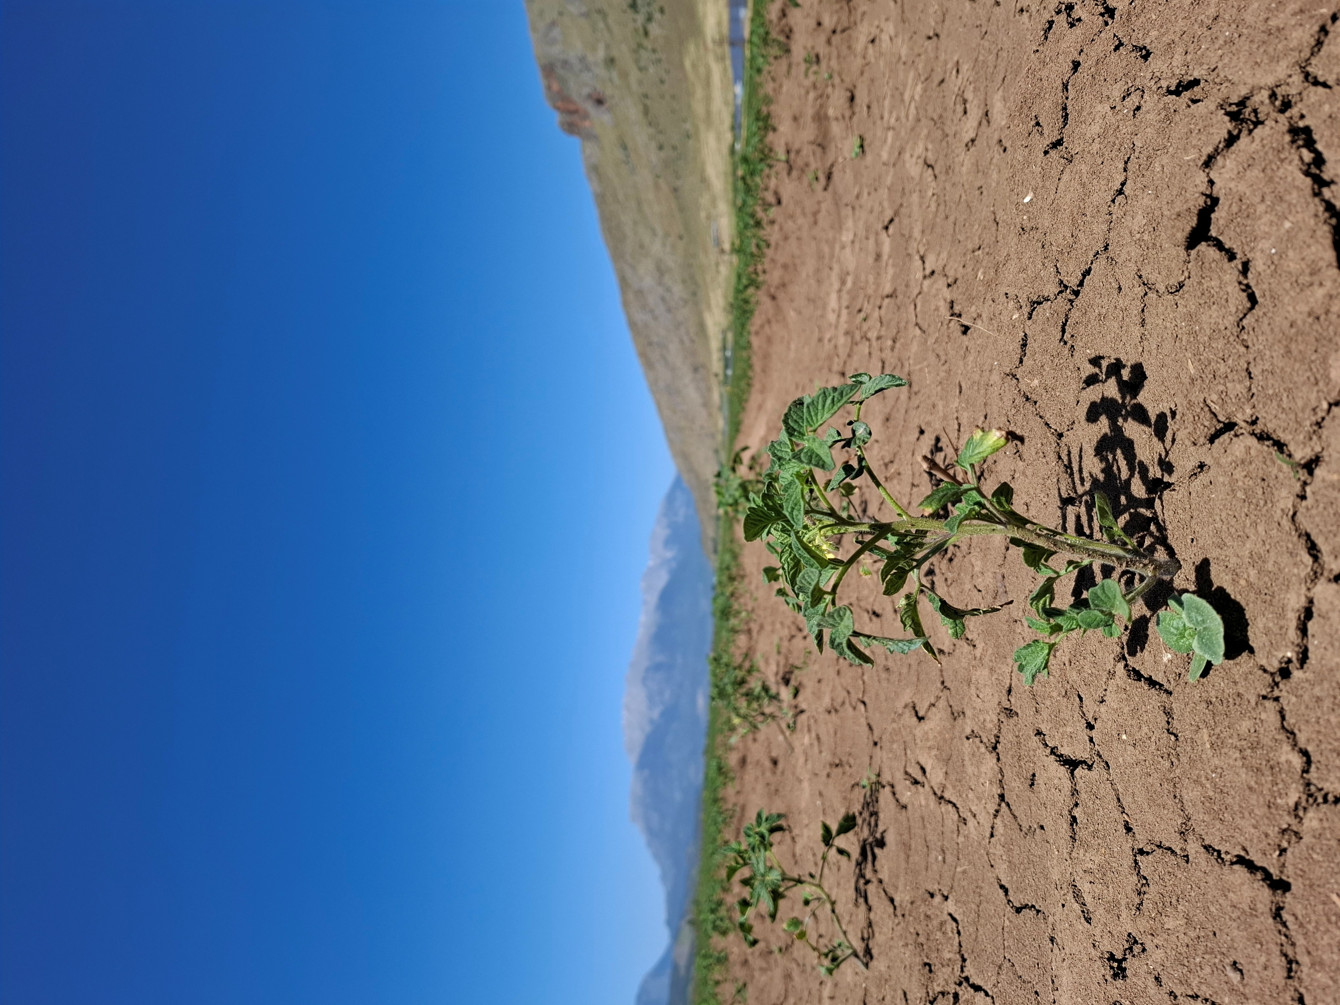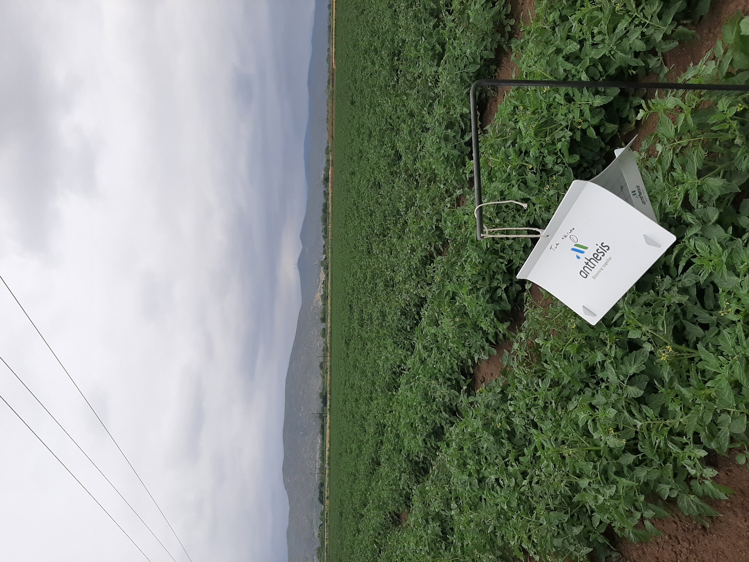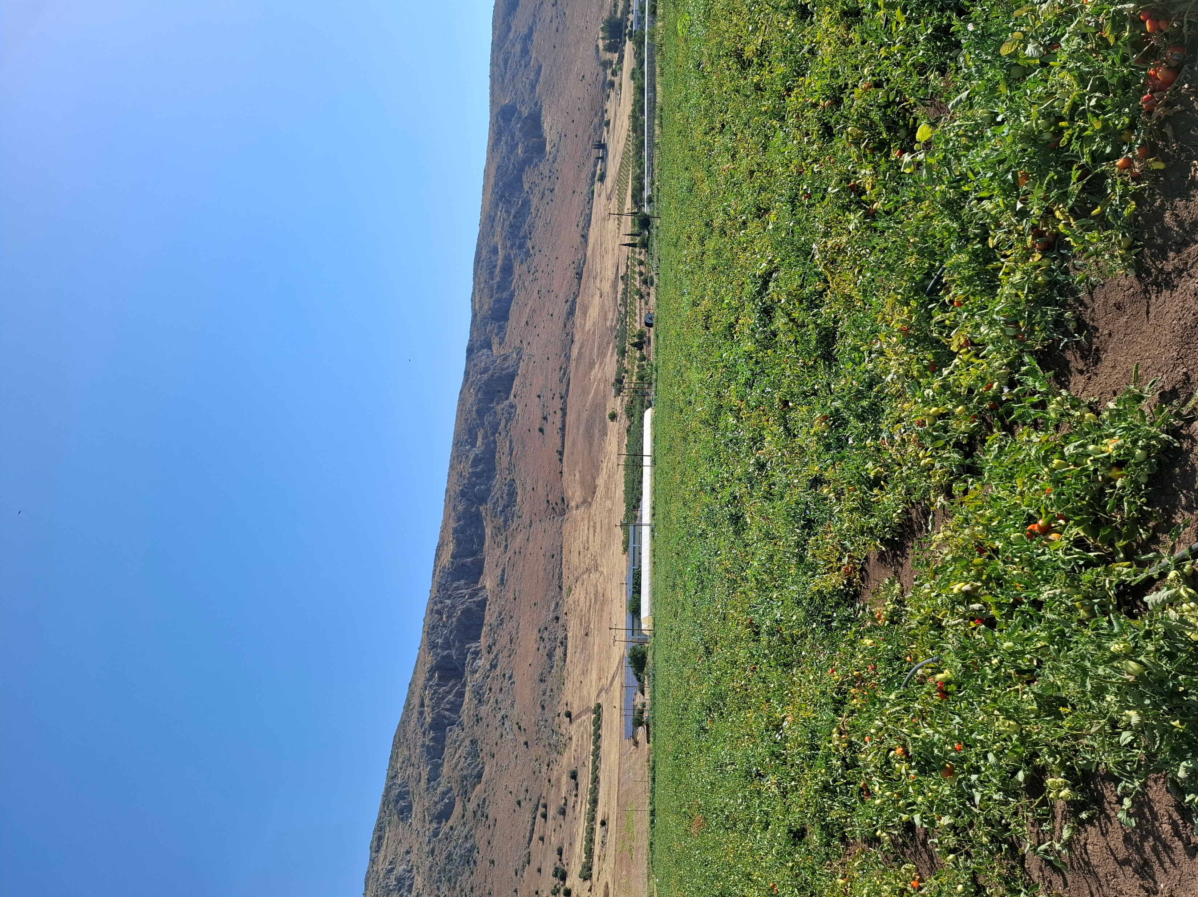
Εικόνα 3.3.2- 2: Ο πιλοτικός αγρός από τη στιγμή της μεταφύτευσης της τομάτας από το θερμοκήπιο και την τοποθέτηση των παγίδων τύπου Δ έως και λίγο πριν τη συγκομιδή κατά τα έτη 2024-2025.
Για την υγρή εκχύλιση, οι διαχυτήρες τοποθετήθηκαν σε γυάλινο δοχείο των 20mL στο οποίο προστέθηκαν και 15mL πεντάνιο. Οι διαχυτήρες αφέθηκαν για 24h ακολούθησε εκχύλιση σε λουτρό υπερήχων για 30 min. Ένα mL του εκχυλίσματος μεταφέρθηκε σε φιαλίδιο προς ανάλυση
Σε κάθε περίπτωση, τα δείγματα αναλύθηκαν με αέριο χρωματογράφο Shimadzu Nexis GC-2030 (Εικόνα 3.3.2-5) συζευγμένο με φασματόμετρο μάζας QP2020 NX απλού τετραπόλου (Shimadzu, Kyoto, Japan) που είχε εξοπλιστεί με MEGA-5 MS τριχοειδή στήλη (5% diphenyl/95% dimethyl polysiloxane) μήκους 30 m, διαμέτρου 0,25 mm και πάχους 0,25 μm. Κάθε φορά 1 μL από κάθε δείγμα εισήχθη στο θάλαμο εξαέρωσης με τη βοήθεια αυτόματου δειγματολήπτη σε θερμοκρασία 250 °C. Το ήλιο (He) χρησιμοποιήθηκε ως φέρον αέριο με σταθερή ροή 1 mL min⁻¹.

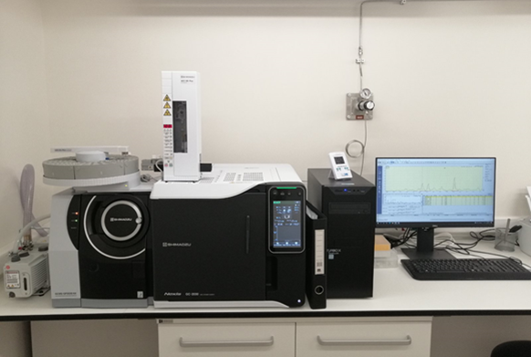
Εικόνα 3.3.2- 3: Αέριος χρωματογράφος Shimadzu Nexis GC-2030 συζευγμένος με φασματόμετρο μάζας QP2020 NX απλού τετραπόλου.
Το θερμοκρασιακό πρόγραμμα ανάλυσης ξεκινούσε από τους 100 °C με σταδιακό ρυθμό αύξησης 8 °C min⁻¹ έφτανε τους 170°C, έπειτα με ρυθμό 4 °C min⁻¹ έφτανε τους 210°C και στη συνέχεια, με ρυθμό 12 °C min⁻¹ έφτανε την τελική θερμοκρασία των 250 °C όπου παρέμενε για 3 min. Ο φασματογράφος μάζας λειτουργούσε με πηγή ιονισμού (Electron ionization mode) με ενέργεια ιονισμού -70 eV, νήμα ρεύματος 50 μΑ και θερμοκρασία της γραμμής μεταφοράς του ανιχνευτή στους 200 °C. Η συλλογή των δεδομένων πραγματοποιήθηκε σε συνθήκες πλήρους σάρωσης (full scan mode) και καταγράφηκε η περιοχή από 40 έως 300 amu (λόγος μάζας προς φορτίο, m/z).
Η ποσοτικοποίηση του κύριου συστατικού της φερομόνης 3Ε,8Ζ, 11Ζ-tetradecatrienyl acetate, πραγματοποιήθηκε με χρήση εξωτερικής καμπύλης βαθμονόμησης, η οποία δημιουργήθηκε με κατάλληλες αραιώσεις διαλύματος παρακαταθήκης 1000 mg/L.

ΑΠΟΤΕΛΕΣΜΑΤΑ ΠΑΡΕΜΠΟΔΙΣΗΣ ΣΥΖΕΥΞΗΣ

Στις εικόνες 3.3.2-7 και 3.3.2-8 απεικονίζονται οι συλλήψεις του εντόμου T. absoluta στον μάρτυρα (πράσινο χρώμα) και στο τμήμα του αγρού που εφαρμόστηκε η παρεμπόδιση σύζευξης (μεταχείριση, μωβ χρώμα) για τα έτη 2024 και 2025, αντίστοιχα.
Και στις δύο περιπτώσεις, παρατηρούμε ότι από την πρώτη κιόλας εβδομάδα που εφαρμόστηκε η μέθοδος, οι συλλήψεις του εντόμου στο τμήμα αυτό του αγρού σχεδόν μηδενίστηκαν ενώ στο υπόλοιπο τμήμα του αγρού που δεν είχαμε εφαρμογή της παρεμπόδισης σύζευξης παρατηρήθηκε αυξημένος αριθμός συλλήψεων ενήλικων ατόμων T. absoluta. Παρατηρούμε επίσης στο 2024 (εικόνα 3.3.2-7) ότι από τα μέσα Ιουνίου έως και τη συγκομιδή (μέσα Ιουλίου), οι συλλήψεις του εντόμου στον μάρτυρα από ~30 άτομα έφτασαν έως και τα ~140 άτομα. Αντίθετα, το 2025 (εικόνα 3.3.2-8), οι συλλήψεις του εντόμου στον μάρτυρα διατηρήθηκαν σε χαμηλά επίπεδα(<10 άτομα) καθ’ όλη τη διάρκεια του πειράματος.

Εικόνα 3.3.2-4: Συλλήψεις του εντόμου Τ. absoluta σε πειραματικό αγρό στον Ορχομενό Βοιωτίας κατά το χρονικό διάστημα 31/5/2024 έως 16/7/2024. Με πράσινο χρώμα παρουσιάζονται οι συλλήψεις στο σημείο του αγρού που χρησιμοποιήθηκε ως μάρτυρας και με μωβ χρώμα παρουσιάζονται οι συλλήψεις στο σημείο του αγρού που εφαρμόσθηκε η παρεμπόδιση σύζευξης.
Οι δειγματοληψίες καρπών τομάτας για διερεύνηση προσβολής από T. absoluta (αυγά, προνύμφες και οπές εξόδου), έδειξαν χαμηλότερα ποσοστά προσβολής και για τα δύο έτη στο τμήμα του αγρού που είχε εφαρμοσθεί η παρεμπόδιση σύζευξης σε σχέση με τον μάρτυρα (εικόνα 3.3.2-9). Συγκεκριμένα η προβολή των καρπών, στο τμήμα του αγρού που εφαρμόσθηκε η παρεμπόδιση σύζευξης, κυμάνθηκε από 6,7 (±4,6)% για το 2025 έως 13,3(±6,2)% για το 2024, αντίστοιχα. Αντίθετα, η προβολή των καρπών στον μάρτυρα κυμάνθηκε από 20,0(±4,2)% για το 2025 έως 25,6(±4,6)% για το 2024, αντίστοιχα.

Εικόνα 3.3.2-5: Συλλήψεις του εντόμου Τ. absoluta σε πειραματικό αγρό στον Ορχομενό Βοιωτίας κατά το χρονικό διάστημα 19/5/2025 έως 10/7/2025. Με πράσινο χρώμα παρουσιάζονται οι συλλήψεις στο σημείο του αγρού που χρησιμοποιήθηκε ως μάρτυρας και με μωβ χρώμα παρουσιάζονται οι συλλήψεις στο σημείο του αγρού που εφαρμόσθηκε η παρεμπόδιση σύζευξης.
Η προσβολή των καρπών συγκρίθηκε μεταξύ της παρεμπόδισης σύζευξης και του μάρτυρα με Fishser's extract test (two-tailed) όπου αν και μικρότερη στην μεταχείριση δεν παρατηρήθηκε στατιστικά σημαντική διαφορά (P=0.211 για το 2024 και P=0.154 για το 2025).

Εικόνα 3.3.2-6: Εκατοστιαία προσβολή καρπών από το έντομο T. absoluta κατά τις δύο χρονιές που εφαρμόσθηκε η παρεμπόδιση σύζευξης σε πειραματικό αγρό στον Ορχομενό Βοιωτίας.
Τα παραπάνω ευρήματα υποστηρίζουν τη θεωρία περί διαχρονικής αποτελεσματικότητας εφαρμογής της μεθόδου παρεμπόδιση σύζευξης.

- Υπολογισμός % εναπομείνασας φερομόνης

Κατά τη θερινή περίοδο του 2024 και 2025 για χρονικό διάστημα 38 και 53 ημερών, αντίστοιχα, υπολογίσθηκε η % (σχετική) εναπομείνασα φερομόνη (εικόνα 3.3.2-9 και εικόνα 3.3.2-10), ως ο λόγος του εμβαδού κορυφής σε κάποια χρονική στιγμή (Α) ως προς το αρχικό εμβαδό κορυφής (Α₀).

Κινητική 1^{ης} τάξης
Κινητική μηδενικής τάξης
3Ε,8Ζ, 11Ζ-Tetradecatrienyl
acetate
Εικόνα 3.3.2- 7: Υπολογισμός % εναπομείνασας φερομόνης κατά τη διάρκεια του πειράματος (2024).
Στον πίνακα 3.3.2-1 συνοψίζονται τα χαρακτηριστικά της κινητικής 1^{ης} τάξης που ακολουθεί η % σχετική απομάκρυνσης της φερομόνης και χρησιμοποιούνται για να περιγράψουν το σχετικό ρυθμό έκλυσης φερομόνης με την πάροδο του χρόνο. Η σταθερά της κινητικής, k (ημέρες⁻¹), εκφράζει πόσο γρήγορα εκλύεται η φερομόνη από τον διαχυτήρα. Υψηλή k έχει ως αποτέλεσμα γρήγορη αρχική έκλυση αλλά βραχύ

Πίνακας 3.3.2- 1: Συνοπτικός πίνακας της κινητικής της σχετικής απομάκρυνσης της φερομόνης.
% Σχετική απομάκρυνση φερομόνης | Συντελεστής παλινδρόμησης (R²) | Σταθερά της κινητικής 1^{ης} τάξεως (k) | Χρόνος ημίσειας ζωής (t_{1/2})
2024 | 0,5017 | 0,019 ημέρες⁻¹ | 35,0 ημέρες
2025 | 0,7540 | 0,029 ημέρες⁻¹ | 23,57 ημέρες

αποτέλεσμα παρεμπόδισης ενώ χαμηλή k έχει ως αποτέλεσμα αργή, ελεγχόμενη έκλυση κι επομένως παρατεταμένη δράση στον αγρό. Ο χρόνος ημιζωής (t₁/₂) μας δείχνει πόσος χρόνος απαιτείται ώστε η διαθέσιμη φερομόνη στον διαχυτήρα ή ο ρυθμός έκλυσης να φτάσει στο 50%, ενώ το R² αντανακλά το πόσο καλά το μοντέλο 1^{ης} τάξης περιγράφει την έκλυση φερομόνης σε σχέση με τον χρόνο.
Για το 2024, παρατηρούμε χαμηλότερη k και μεγάλο t₁/₂ το οποίο συνδυάζεται και με

Κινητική 1^{ης} τάξης
Κινητική μηδενικής τάξης
3Ε,8Ζ, 11Ζ-Tetradecatrienyl
acetate
Εικόνα 3.3.2- 8: Υπολογισμός % εναπομείνασας φερομόνης κατά τη διάρκεια του πειράματος (2025).
χαμηλό R² σε σχέση με το 2025. Η ερμηνεία αυτών των δεδομένων δείχνει ότι έχουμε αργή έκλυση φερομόνης και κατ’ επέκταση μεγαλύτερη διάρκεια ζωής του διαχυτήρα για το 2024 αλλά το χαμηλό R² δείχνει υψηλή μεταβλητότητα του μοντέλου το οποίο πιθανόν έχει επηρεαστεί από άλλους παράγοντες (περιβαλλοντικούς και χρωματογραφικούς). Ωστόσο, για το 2025 υπολογίζουμε υψηλότερη k που μα δείχνει ταχύτερη σχετική απώλεια φερομόνης από τον διαχυτήρα και μικρότερο t₁/₂ δηλαδή, συντομότερη διάρκεια έντονης εξάτμισης και το R² μας δείχνει μια καλή προσαρμογή της κινητικής στο μοντέλο.

- Απόλυτη ποσότητα (mg) φερομόνης που αποδεσμεύτηκε από το διαχυτήρα

Για την ποσοτικοποίηση του κύριου συστατικού της φερομόνης 3Ε,8Ζ, 11Ζ-tetradecatrienyl acetate, έγινε χρήση εξωτερικής καμπύλης βαθμονόμησης με εύρος εργασίας 2,5-100 mg/L και συντελεστή συσχέτισης (R²) 0,9811, ενώ η ανάκτηση της μεθόδου υπολογίστηκε στο 98,1%.

Πίνακας 3.3.2- 2: Συνοπτικός πίνακας της κινητικής της απόλυτης ποσότητας (mg) αποδευσμευθήσας φερομόνης.
Απόλυτη ποσότητα (mg) αποδεσμευθήσας φερομόνης | Συντελεστής παλινδρόμησης (R²) | Σταθερά της κινητικής 1^{ης} τάξεως (k) | Χρόνος ημίσειας ζωής (t_{1/2})
2024 | 0,6915 | 0,031 ημέρες⁻¹ | 22,35 ημέρες
2025 | 0,9555 | 0,020 ημέρες⁻¹ | 34,65 ημέρες

Η αρχική ποσότητας του κύριου συστατικού στον διαχυτήρα σύμφωνα με την ετικέτα του κατασκευαστή είναι 46,8 mg καθαρής ουσίας/διαχυτήρα.
Με αυτόν τον τρόπο υπολογίσθηκε η απόλυτη ποσότητας φερομόνης που αποδεσμεύτηκε από το διαχυτήρα (εικόνα 3.3.2-11 και εικόνα 3.3.2-12)με ανάλυση της ποσότητας της φερομόνης (mg) που είχε παραμείνει κάθε φορά στον διαχυτήρα, όπως αναφέρθηκε, κατά τη θερινή περίοδο του 2024 και 2025 και για χρονικό διάστημα 38 και 53 ημερών, αντίστοιχα.

Κινητική 1^{ης} τάξης
Κινητική μηδενικής τάξης
3Ε,8Ζ, 11Ζ-Tetradecatrienyl
acetate
Εικόνα 3.3.2- 9: Καμπύλη κινητικής αποδέσμευσης απόλυτης ποσότητα (mg) φερομόνης από το διαχυτήρα (2024).
Στον πίνακα 3.3.2-2 συνοψίζονται τα χαρακτηριστικά της κινητικής 1^{ης} τάξης που ακολουθεί η απόλυτη ποσότητας φερομόνης που αποδεσμεύτηκε από το διαχυτήρα.
Για το 2025, παρατηρούμε χαμηλότερη k και μεγάλο t₁/₂ το οποίο συνδυάζεται και με υψηλό R² σε σχέση με το 2024. Η ερμηνεία αυτών των δεδομένων δείχνει ότι έχουμε αργή και παρατεταμένη έκλυση φερομόνης και κατ’ επέκταση μεγαλύτερη διάρκεια ζωής του διαχυτήρα. Επιπλέον το υψηλό R² δείχνει πολύ καλή προσαρμοστηκότητα του μοντέλου στα δεδομένα της κινητικής και εκφράζει σταθερή συμπεριφορά του διαχυτήρα.

- Ρυθμός αποδέσμευσης (mg/ημέρα)
Το 2024 ο ρυθμός (εικόνα 3.3.2-13) φαίνεται πιο σταθερός και με πιο ομαλή πτώση ενώ το 2025 (εικόνα 3.3.2-14) παρατηρείται ταχύτερη αρχική αποδέσμευση και πιο έντονη μεταβλητότητα στον ρυθμό.

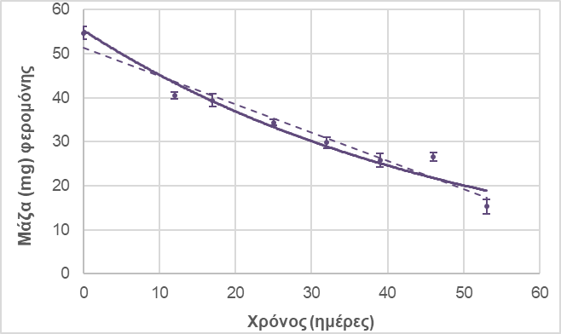
Κινητική 1^{ης} τάξης
Κινητική μηδενικής τάξης
3Ε,8Ζ, 11Ζ-Tetradecatrienyl
acetate
Εικόνα 3.3.2- 10: Καμπύλη κινητικής αποδέσμευσης απόλυτης ποσότητα (mg) φερομόνης από το διαχυτήρα (2025).

- Συνολική (σωρευτική) αποδέσμευση
Και τα δύο έτη παρουσιάζουν (εικόνα 3.3.2-13 και εικόνα 3.3.2-14)σχεδόν γραμμική αύξηση στην αρχή, ακολουθούμενη από επιβράδυνση. Φαίνεται ότι εντός 39 ημερών και στις δύο χρονιές έχει επέλθει σωρευτική αποδέσμευση 28 mg φερομόνης, που αντιστοιχεί ~60% της αρχικής ποσότητας της φερομόνης.
Αποδέσμευση/ημέρα (2024) | Συνολική αποδέσμευση (2024)
Εικόνα 3.3.2- 11: Ρυθμός αποδέσμευσης (mg/ημέρα) και συνολική (σωρευτική) αποδέσμευση απόλυτης ποσότητας φερομόνης για το έτος 2024.

Αποδέσμευση/ημέρα (2025) | Συνολική αποδέσμευση (2025)
Εικόνα 3.3.2- 12: Ρυθμός αποδέσμευσης (mg/ημέρα) και συνολική (σωρευτική) αποδέσμευση απόλυτης ποσότητας φερομόνης για το έτος 2025.

ΣΥΝΟΨΗ ΚΑΙ ΣΥΜΠΕΡΑΣΜΑΤΑ
Οι συλλήψεις ενήλικων αρσενικών ατόμων σε παγίδες τύπου Δ στο χώρο του αγρού που εφαρμόσθηκε η μεταχείριση σε σύγκριση με τον μάρτυρα, καθώς και η περιορισμένη προσβολή στους καρπούς που ελήφθησαν ως δείγματα, παρουσίασαν αξιοσημείωτα αποτελέσματα.
Η κινητική ανάλυση βάσει της απόλυτης ποσότητας (mg) φερομόνης που αποδεσμεύθηκε έδειξε ότι το 2025 χαρακτηρίστηκε από χαμηλότερη σταθερά ταχύτητας έκλυσης (k = 0,020 d⁻¹), μεγαλύτερο χρόνο ημιζωής (t₁/₂ = 34,65 ημέρες) και υψηλή γραμμικότητα (R² = 0,96), υποδηλώνοντας ομοιόμορφη και παρατεταμένη παροχή φερομόνης στο περιβάλλον. Αυτή η συμπεριφορά θεωρείται ιδιαίτερα ευνοϊκή για τη διατήρηση του κορεσμού της ατμόσφαιρας με φερομόνη, προϋπόθεση για την αποπροσανατολιστική δράση στα αρσενικά και την παρατεταμένη μείωση των συλλήψεων στις παγίδες.
Συνοπτικά:
- Οι συλλήψεις του εντόμου στην παγίδα στο τμήμα του αγρού όπου εφαρμόσθηκε η παρεμπόδιση σύζευξης ήταν μηδενικές, εν αντιθέσει με τον μάρτυρα που ήταν υψηλές.
- Οι συλλήψεις στον μάρτυρα ήταν πιο χαμηλές το 2025 σε σχέση με το 2024, γεγονός που υποδεικνύει τη διαχρονική αποτελεσματικότητα εφαρμογής της μεθόδου.
- Οι περιορισμένες προσβολές του εντόμου σε καρπούς έδωσαν αξιοσημείωτα αποτελέσματα για την αποτελεσματικότητα της μεθόδου ειδικά κατά το δεύτερο έτος εφαρμογής της μεθόδου.
- H σταθερά της κινητικής 1ης τάξεως με τις δύο διαφορετικές τεχνικές εκχύλισης για τις δύο χρονιές υπολογίσθηκε 0,02-0,3 ημέρες⁻¹, δίνοντας χρόνο ημίσειας ζωής της φερομόνης μεταξύ 22-35 ημερών.
- Η κινητική ανάλυση βάσει της απόλυτης ποσότητας (mg) φερομόνης που αποδεσμεύθηκε έδειξε ότι το 2025 χαρακτηρίστηκε από χαμηλότερη σταθερά ταχύτητας έκλυσης (k = 0,020 d⁻¹), μεγαλύτερο χρόνο ημιζωής (t₁/₂ = 34,65 ημέρες) και υψηλή γραμμικότητα (R² = 0,96).
- Και τα δύο έτη παρουσιάσαν σχεδόν γραμμική αύξηση της σωρευτικής αποδέσμευσης φερομόνης. Εντός 39 ημερών και τις δύο χρονιές έχει επέλθει σωρευτική αποδέσμευση 28 mg φερομόνης, που αντιστοιχεί ~60% της αρχικής ποσότητας της φερομόνης.
- Το 2025 η συνολική αποδέσμευση της φερομόνης, έπειτα από 53 ημέρες έκθεσης στο πεδίο, ήταν ~40mg. Είχε δηλαδή αποδεσμευτεί το 85% της αρχικής ποσότητας της φερομόνης.

